AIPAF
AI Project Assessment Framework
Un framework pratico per la valutazione dei progetti AI in contesto enterprise
Versione 1.2 — Aprile 2026
Lorenzo Lombardi
Principal Data Architect
Basato su: NIST AI RMF 1.0 · ISO/IEC 42001:2023 · EU AI Act · IBM watsonx.governance · Anthropic RSP

Sommario
Sommario 2
1. Executive Summary 4
2. Contesto e Motivazione 5
2.1 Framework di Riferimento 7
2.2 Lezioni dai fallimenti: perché serve AIPAF 7
3. Struttura del Framework 9
4. Dettaglio delle Dimensioni 10
Nota sulla governance trasversale 10
D1. Strategic Alignment & Business Value 10
D2. Risk Classification & Regulatory Compliance 11
D3. Data Readiness & Governance 11
D4. Technical Feasibility & Architecture 12
D5. Ethical & Responsible AI 13
D6. Operational Readiness & Lifecycle Management 14
5. Scala di Scoring 15
6. Gate di Approvazione 16
7. Processo di Valutazione 17
8. Personalizzazione per Settore 18
9. Referenze Dettagliate per Criterio di Valutazione 19
D1. Strategic Alignment & Business Value 19
D2. Risk Classification & Regulatory Compliance 19
D3. Data Readiness & Governance 19
D4. Technical Feasibility & Architecture 19
D5. Ethical & Responsible AI 19
D6. Operational Readiness & Lifecycle Management 20

1. Executive Summary
L’AIPAF (AI Project Assessment Framework) è un framework strutturato e modulare per la valutazione sistematica dei progetti di Intelligenza Artificiale in contesto enterprise. Nasce dall’esigenza di fornire alle organizzazioni uno strumento pratico per valutare, prioritizzare e governare i propri progetti AI lungo l’intero ciclo di vita.
Il framework si articola in 6 dimensioni di valutazione. Ciascuna dimensione definisce criteri misurabili e una scala di scoring da 0 a 3. L’output è un profilo multidimensionale del progetto che supporta decisioni di go/no-go, prioritizzazione del portfolio e compliance regolatoria.
Principali fonti di riferimento:
- NIST AI Risk Management Framework (AI RMF 1.0)
- ISO/IEC 42001:2023 (Sistema di Gestione dell'IA)
- Regolamento (UE) 2024/1689 (Legge sull'Intelligenza Artificiale)
- IBM Guide for Implementing an AI Governance Framework (2025)
- Anthropic Responsible Scaling Policy v3.0 (2026)
- Regolamento (UE) 2016/679 (Regolamento Generale sulla Protezione dei Dati)
- iKN Italy / Casaleggio Associati, AI Total Cost of Ownership — Ricerca 2026

2. Contesto e Motivazione
L’adozione di soluzioni AI nelle organizzazioni sta accelerando, ma i dati di mercato mostrano un paradosso: a fronte di investimenti crescenti, solo una minoranza dei progetti genera valore misurabile. Le principali ricerche di settore (McKinsey Global AI Survey, Deloitte 2025 AI ROI Report, MIT “The GenAI Divide”, Forrester Research, Boston Consulting Group) convergono e disegnano un quadro preoccupante:
- solo il 39% delle aziende rileva un impatto EBIT misurabile dall’AI;
- circa il 60% dichiara benefici marginali o sotto le attese;
- solo il 6% ottiene ROI misurabile entro 12 mesi;
- il 95% dei progetti di AI generativa non supera la fase pilota o non produce ritorni economici misurabili;
- solo il 10-15% dei progetti AI raggiunge una vera scala produttiva.
Le cause non sono quasi mai identificate nell’ambito delle tecnologiche scelte per il progetto, sono invece molto spesso riconducibili a un’insufficiente valutazione strutturata dei progetti lungo tutte le dimensioni critiche (dati, rischio, governance, sostenibilità operativa).
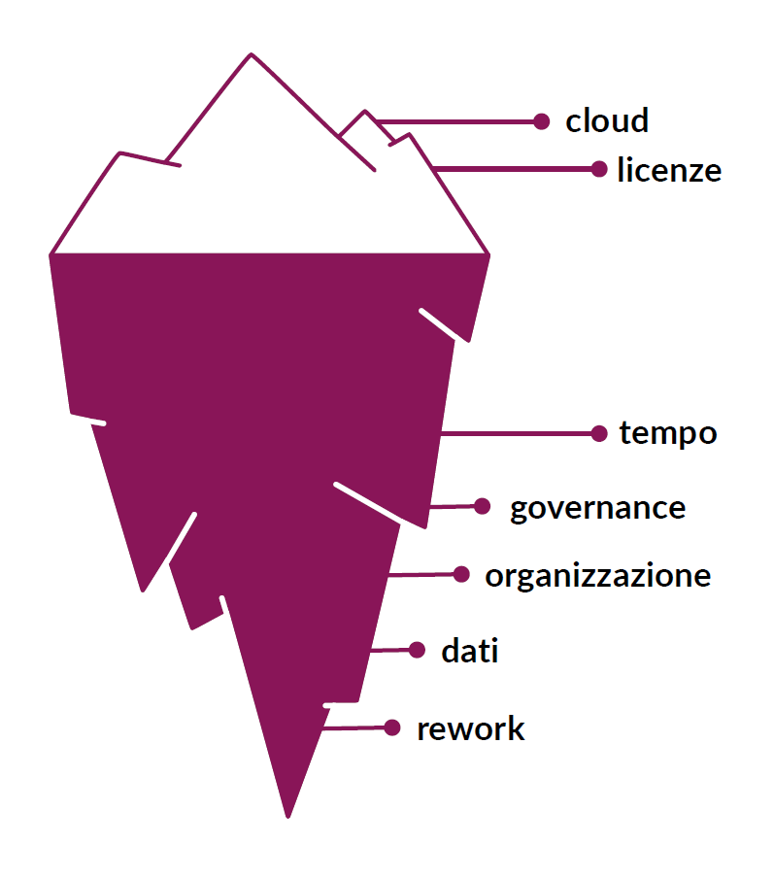
Figura 1 — Iceberg del TCO reale dell’AI (Fonte: iKN Italy / Casaleggio Associati, AI Total Cost of Ownership, 2026, pag. 2)
La ricerca iKN Italy / Casaleggio Associati (2026) evidenzia come il TCO reale dei progetti AI sia spesso sottostimato, poiché viene ridotto principalmente ai costi di cloud e licenze, ovvero le voci più visibili a budget. In realtà, i costi determinanti per il successo emergono nel tempo e si concentrano in aree a minore visibilità, ciascuna riconducibile a una o più dimensioni del framework AIPAF.
In questo contesto, l’adozione dell’AI nelle organizzazioni sta accelerando, ma molti progetti non riescono a raggiungere la fase di produzione a causa dell’assenza di un processo di valutazione strutturato. Le criticità più ricorrenti includono la mancanza di allineamento strategico, la sottovalutazione dei rischi regolatori (soprattutto alla luce dell’entrata in vigore dell’EU AI Act), un livello insufficiente di maturità dei dati e l’assenza di un framework di governance operativo.
Area di costo | Visibilità a budget | Rischio | Dimensione AIPAF
Preparazione e governance dati | Bassa | Alto | D3
Organizzazione e ridefinizione processi | Bassa | Alto | D1, D6
Governance, audit, human-in-the-loop | Media | Medio | D2, D5, D6
Etico/legale (bias, contenziosi) | Nulla | Alto | D5
Geopolitico (lock-in, rischio normativo) | Nulla | Alto | D2, D4
Concorrenziale (omologazione) | Nulla | Medio | D1
Tecnologia (licenze, cloud, API) | Alta | Basso | D4
Fonte: elaborazione AIPAF su Analisi Casaleggio Associati, 2026.
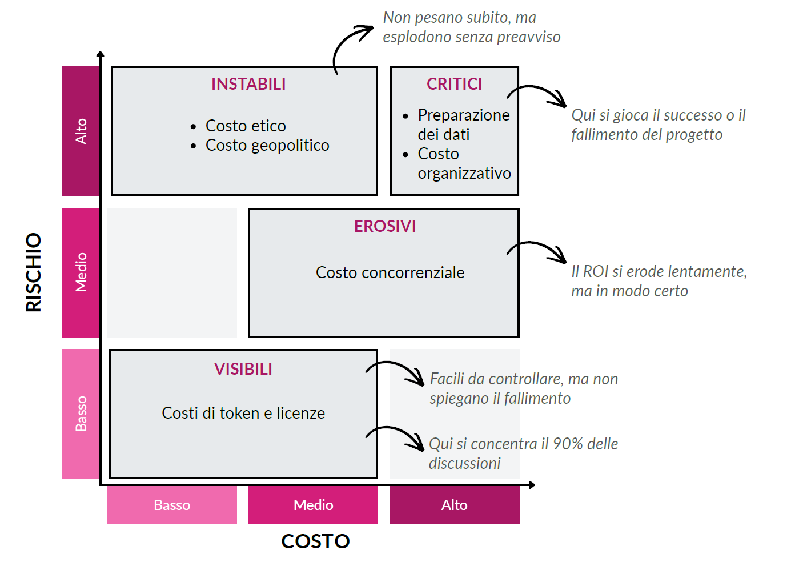
Figura 2 — Matrice Costi/Rischio: dove si gioca il successo dei progetti AI (Fonte: iKN Italy / Casaleggio Associati, 2026, pag. 8)
Un business case AI con oltre il 30% del TCO concentrato su licenze e cloud è, con alta probabilità, un TCO incompleto o un POC mascherato. AIPAF è progettato per rendere visibili a budget e a decisione anche le voci oggi “invisibili”, riducendo il rischio di fallimento per costi e vincoli emersi solo dopo il deployment.
Il framework si posiziona inoltre nel quadrante della “velocità governata”: consente di procedere rapidamente ai deployment evitando sia la paralisi analitica (governance senza velocità, che genera irrilevanza competitiva) sia la fretta costosa (velocità senza governance, che genera incidenti, rework e lock-in). Le 6 dimensioni AIPAF intercettano esattamente le aree dove, in assenza di valutazione strutturata, si concentra la maggior parte dei fallimenti documentati.
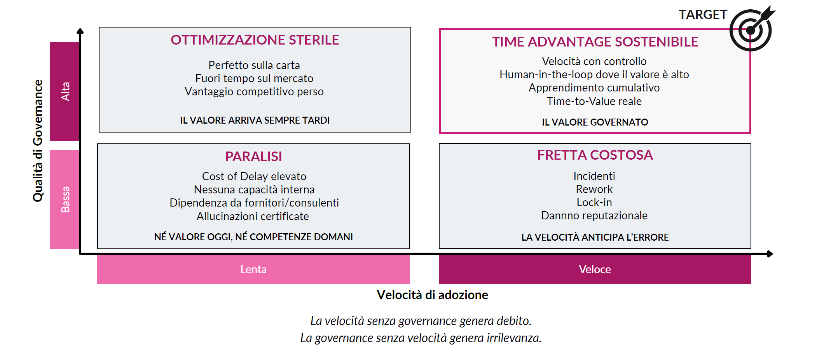
Figura 3 — Matrice velocità/governance: AIPAF come abilitatore del quadrante “Time Advantage Sostenibile” (Fonte: iKN Italy / Casaleggio Associati, 2026, pag. 14)

2.1 Framework di Riferimento
Framework | Organizzazione | Focus Principale | Contributo AIPAF
NIST AI RMF 1.0 | NIST (USA) | Risk management AI: Govern, Map, Measure, Manage | Struttura dimensioni e risk assessment
ISO/IEC 42001 | ISO/IEC | AI Management System con ciclo PDCA | Lifecycle management e controlli operativi
EU AI Act | Unione Europea | Classificazione rischio a 4 livelli | Risk classification e compliance
IBM watsonx.gov | IBM | AI governance con risk register e monitoring | Scoring rischio e model documentation
Anthropic RSP | Anthropic | AI Safety Levels con protezione proporzionale | Capability evaluation pre-deployment

2.2 Lezioni dai fallimenti: perché serve AIPAF
I casi riportati nella tabella sotto documentano fallimenti noti di iniziative AI enterprise. Per ciascuno è indicata la dimensione AIPAF la cui valutazione rigorosa avrebbe, molto probabilmente, intercettato il problema prima del deployment. Il pattern comune è che la sola valutazione tecnica (D4) o di business (D1) è, alla prova dei fatti, insufficiente.
Caso | Cosa è successo | Causa principale | Dimensioni AIPAF
NHS UK — PRISM | Algoritmo di stratificazione pazienti a rischio rilasciato senza adeguata integrazione con i workflow clinici. Segnalazioni errate, risorse sprecate, perdita di fiducia. | Mancata valutazione di fattibilità operativa e integrazione nei processi. | D4, D6
Zillow — Offers | Modello di pricing immobiliare deployato senza stress test di mercato e senza governance adeguata. Perdite per circa 300M$, chiusura del business AI-driven, licenziamento del 25% del personale. | Assenza di capability evaluation pre-deploy e di monitoring su drift. | D4, D6
IBM Watson Health | Promessa commerciale (“AI che cura il cancro”) anticipata rispetto alla maturità tecnica. Suggerimenti clinici inutilizzabili, rework totale, svalutazione asset, vendita forzata (2022). | Sponsorship orientata al marketing, assenza di evidence-based ROI e di maturità del modello. | D1, D4
Air Canada — Chatbot | Chatbot GenAI in customer service senza allineamento con policy contrattuali. Informazioni errate su rimborsi; sentenza: l’azienda è legalmente responsabile di ciò che dichiara la sua AI. | Assenza di supervisione umana e di trasparenza verso l’utente finale. | D5, D2
Clearview AI | Addestramento su immagini raccolte dal web senza consenso. Strategia “first mover” senza compliance. Ban normativi in più Paesi, stop all’uso da parte di enti pubblici. | Classificazione di rischio regolatorio insufficiente e privacy non by-design. | D2, D3

Il pattern è ricorrente: il fallimento si manifesta nell’intersezione fra più dimensioni. Tipicamente nell’intersezione D2+D5 (compliance ed etica), D3+D6 (dati e operatività), D1+D4 (business e tecnologia). Un processo di valutazione che forzi l’esame simultaneo di tutte e 6 le dimensioni avrebbe esposto questi rischi prima del deployment, evitando perdite economiche, sanzioni e danno reputazionale.

3. Struttura del Framework
L’AIPAF si compone di 6 dimensioni di valutazione. Ciascuna dimensione copre un aspetto critico del progetto AI e contiene criteri specifici con pesi relativi.
# | Dimensione | Descrizione | Peso Default
D1 | Strategic Alignment & Business Value | Allineamento strategico, ROI atteso, sponsorship | 20%
D2 | Risk Classification & Regulatory Compliance | Classificazione rischio EU AI Act, GDPR, normative settore | 20%
D3 | Data Readiness & Governance | Qualità, disponibilità, accessibilità, lineage, catalogazione dati, metadati | 20%
D4 | Technical Feasibility & Architecture | Fattibilità tecnica, scalabilità, integrabilità | 15%
D5 | Ethical & Responsible AI, Sostenibilità | Bias, fairness, trasparenza, impatto sociale | 10%
D6 | Operational Readiness & Lifecycle Mgmt | Monitoring, retraining, incident response, documentation | 15%

Nota: I pesi sono configurabili. In settori regolamentati (finanza, sanità) il peso D2 può salire al 25-30%.

4. Dettaglio delle Dimensioni

Nota sulla governance trasversale
La governance dei sistemi AI non è trattata come dimensione a sé stante, ma è declinata trasversalmente lungo tutte le dimensioni del framework, coerentemente con l’approccio del NIST AI RMF in cui la funzione Govern attraversa l’intero ciclo di vita del sistema. Il lettore ritroverà gli aspetti di governance distribuiti secondo la seguente mappatura:
- Governance strategica (D1) — sponsorship esecutiva, ownership di business, coerenza con la roadmap digitale: chi decide, chi è responsabile del valore atteso e come il progetto si inserisce nel portfolio AI aziendale.
- Governance regolatoria e di rischio (D2) — risk register, audit trail, documentazione tecnica, mappatura degli obblighi di compliance: come l’organizzazione dimostra conformità a EU AI Act, GDPR e normative settoriali.
- Data governance (D3) — metadata management, lineage, catalogazione, data contracts e SLA: come sono governati i dati che alimentano il sistema AI, dalla sorgente al modello.
- Governance operativa del modello (D6) — monitoring continuo, piano di retraining, incident response, model documentation, ownership e accountability formali: come il sistema è governato in esercizio lungo il suo intero lifecycle.
Gli aspetti etici e di AI responsabile (D5) costituiscono un layer ulteriore che intercetta tutte le dimensioni precedenti, inclusi l’allineamento con il codice etico aziendale e la supervisione umana proporzionale al rischio.
Questa scelta architetturale riflette la convinzione che la governance efficace dei sistemi AI non possa essere confinata a un singolo silo organizzativo o a un singolo checkpoint del processo, ma debba permeare ogni fase della valutazione, dalla definizione del problema di business fino al monitoraggio post-deployment.

D1. Strategic Alignment & Business Value
Valuta il grado di allineamento del progetto AI con la strategia aziendale e il valore di business atteso.
Criterio | Descrizione | Peso (%) | Fonte
Chiarezza del problema di business | Problema definito con precisione, anche attraverso la definizione degli use case, e metriche di successo chiare | 25 | NIST AI Risk Management Framework (AI RMF 1.0)
ROI atteso e misurabilità | Proiezioni quantitative di ROI con metriche tracciabili | 25 | IBM Guide for Implementing an AI Governance Framework (2025)
Sponsorship e ownership | Executive sponsor e business owner identificati | 20 | ISO/IEC 42001:2023 (Sistema di Gestione dell'IA)
Coerenza con roadmap digitale | Inserimento nella strategia digitale e roadmap tecnologica | 15 | NIST AI Risk Management Framework (AI RMF 1.0)
Impatto su KPI aziendali | Impatto positivo su KPI misurabili (revenue, costi, NPS) | 15 | IBM Guide for Implementing an AI Governance Framework (2025)

D2. Risk Classification & Regulatory Compliance
Classifica il livello di rischio secondo l’EU AI Act e valuta la conformità regolatoria. Oltre al danno reputazionale, l’azienda rischia sanzioni fino al 7% del fatturato globale.
Criterio | Descrizione | Peso (%) | Fonte
Classificazione rischio EU AI Act | Classificazione corretta nei 4 livelli di rischio | 30 | Regolamento (UE) 2024/1689 (Legge sull'Intelligenza Artificiale)
Conformità GDPR | Trattamento dati personali conforme, DPIA dove necessario | 25 | Regolamento (UE) 2016/679 (Regolamento Generale sulla Protezione dei Dati)
Obblighi settoriali | Mappatura completa degli obblighi regolatori di settore | 20 | NIST AI Risk Management Framework (AI RMF 1.0)
Risk Register | Registro rischi con piani di mitigazione per ogni rischio | 15 | IBM Guide for Implementing an AI Governance Framework (2025)  NIST AI Risk Management Framework (AI RMF 1.0)
Audit trail e documentazione | Documentazione conforme (technical doc, factsheets) | 10 | ISO/IEC 42001:2023 (Sistema di Gestione dell'IA)

D3. Data Readiness & Governance
Valuta maturità e qualità dei dati. La maggior parte dei fallimenti AI è riconducibile a problemi di dati, non di modelli.
Criterio | Descrizione | Peso (%) | Fonte
Qualità dei dati | Dati accurati, completi, consistenti con metriche DQ misurate | 25 | ISO/IEC 42001:2023 (Sistema di Gestione dell'IA)
Disponibilità, accessibilità e rilevanza temporale | Dati disponibili e integrabili nei tempi del progetto; freshness e finestra di rilevanza temporale coerenti con i requisiti del caso d’uso | 20 | NIST AI Risk Management Framework (AI RMF 1.0)
Metadata management, lineage e catalogazione | Metadata management strutturato, lineage end-to-end dalle sorgenti al modello, dataset catalogati con metadati business e tecnici | 20 | IBM Guide for Implementing an AI Governance Framework (2025)
Privacy by design | Privacy by design/default, pseudonimizzazione dove necessario | 20 | Regolamento (UE) 2016/679 (Regolamento Generale sulla Protezione dei Dati)
Data contracts e SLA | Data contracts con SLA misurabili su qualità, freshness (con soglie esplicite) e availability | 15 | ISO/IEC 42001:2023 (Sistema di Gestione dell'IA)

D4. Technical Feasibility & Architecture
Copre fattibilità tecnica, dall’architettura alla scalabilità e integrabilità con l’ecosistema esistente.
Criterio | Descrizione | Peso (%) | Fonte
Maturità del modello | Stato (PoC, MVP, produzione) coerente con obiettivi e timeline | 20 | NIST AI Risk Management Framework (AI RMF 1.0)
Scalabilità e performance | Architettura che supporta volumi di produzione attesi | 20 | ISO/IEC 42001:2023 (Sistema di Gestione dell'IA)
Integrabilità | Integrazione con ecosistema (API, piattaforme dati, CI/CD) | 20 | IBM Guide for Implementing an AI Governance Framework (2025)
Spiegabilità e riproducibilità | Risultati spiegabili e riproducibili con documentazione | 20 | NIST AI Risk Management Framework (AI RMF 1.0)  Anthropic Responsible Scaling Policy v3.0 (2026)
Costi infrastrutturali | Costi compute, storage, licenze stimati, sostenibili e tracciabili con trasparenza su TCO e modello di allocazione | 10 | IBM Guide for Implementing an AI Governance Framework (2025)
Efficacia marginale AI vs baseline | Valutazione del vantaggio reale dell’approccio AI rispetto a soluzioni tradizionali (regole, euristiche, modelli statistici), con benchmark misurabili | 10 | NIST AI Risk Management Framework (AI RMF 1.0)

D5. Ethical & Responsible AI
Valuta aspetti etici e di AI responsabile, ispirandosi ad Anthropic (ASL) e ISO 42001.
Criterio | Descrizione | Peso (%) | Fonte
Bias assessment | Analisi bias su dati training e output con metriche fairness | 25 | NIST AI Risk Management Framework (AI RMF 1.0)  IBM Guide for Implementing an AI Governance Framework (2025
Trasparenza e comunicazione | Utenti informati dell’interazione AI e sue limitazioni | 20 | Regolamento (UE) 2024/1689 (Legge sull'Intelligenza Artificiale)
Human-in-the-loop | Supervisione umana proporzionale al rischio, con escalation | 25 | Regolamento (UE) 2024/1689 (Legge sull'Intelligenza Artificiale)  ISO/IEC 42001:2023 (Sistema di Gestione dell'IA)
Impatto sociale e occupazionale | Valutazione impatto occupazionale, riskilling/upskilling, allineamento con il codice etico aziendale | 10 | ISO/IEC 42001:2023 (Sistema di Gestione dell'IA)
Capability evaluation pre-deploy | Valutazione capability pericolose prima del deployment | 10 | Anthropic Responsible Scaling Policy v3.0 (2026)
Sostenibilità ambientale | Carbon footprint del training e inference, compute efficiency, energia e risorse del data center | 10 | ISO/IEC 42001:2023 (Sistema di Gestione dell'IA)

D6. Operational Readiness & Lifecycle Management
Valuta prontezza operativa per deployment e gestione del sistema AI nel tempo.
Criterio | Descrizione | Peso (%) | Fonte
Monitoring e alerting | Monitoraggio drift, performance degradation con alert | 25 | IBM  NIST AI Risk Management Framework (AI RMF 1.0)
Piano di retraining | Piano di retraining documentato con trigger (schedulati o event-driven su drift/degradation), procedure automatizzate di validazione e rollback, governance di versioning dei modelli | 20 | ISO/IEC 42001:2023 (Sistema di Gestione dell'IA)
Incident response | Procedure incident response specifiche con ruoli definiti | 20 | Anthropic Responsible Scaling Policy v3.0 (2026)
Model documentation | Model card/factsheet con metadati, limitazioni, performance | 20 | IBM  NIST AI Risk Management Framework (AI RMF 1.0)
Ownership e accountability | Ruoli e responsabilità formalmente assegnati | 15 | ISO/IEC 42001:2023 (Sistema di Gestione dell'IA)

5. Scala di Scoring
Ogni criterio viene valutato da 0 a 3. I punteggi si aggregano per dimensione (media pesata) e poi in un punteggio composito.
Score | Livello | Descrizione
3 | Excellent | Criterio pienamente soddisfatto con best practice. Evidenze documentate. Pronto per audit.
2 | Adequate | Parzialmente soddisfatto. Gap identificati con remediation plan. Accettabile con condizioni.
1 | Insufficient | Gap significativi. Remediation necessario prima di procedere. Rischio medio-alto.
0 | Critical | Non soddisfatto. Rischio elevato. Stop obbligatorio senza intervento sostanziale.

6. Gate di Approvazione
Gate | Score | Decisione | Azione Richiesta
GREEN | ≥ 2.0 | Progetto può procedere | Nessuna azione bloccante. Review periodiche.
YELLOW | ≥ 1.0 e < 2.0 | Procede con condizioni | Remediation plan obbligatorio. Re-assessment 30gg.
RED | < 1.0 | Rework sostanziale richiesto | Stop. Rework e re-assessment completo.

Regola aggiuntiva: Se qualsiasi dimensione ha score < 0.5, il progetto riceve gate RED indipendentemente dal composito.

7. Processo di Valutazione
Fase 1 — Intake e Classificazione (1-2 giorni)
Il project owner compila il questionario di intake. Il framework classifica il livello di rischio preliminare.
Fase 2 — Assessment Multidimensionale (3-5 giorni)
Un team cross-funzionale (data, architettura, legal, business) valuta il progetto sulle 6 dimensioni.
Fase 3 — Scoring e Analisi (1 giorno)
I punteggi vengono consolidati nello scoring model con calcolo automatico del composito e radar chart.
Fase 4 — Review e Decisione (1 giorno)
Presentazione allo steering committee. In caso di YELLOW, definizione del remediation plan.
Fase 5 — Monitoring Continuo
Re-assessment trimestrale (alto rischio) o semestrale per verificare il mantenimento degli standard.

8. Personalizzazione per Settore
Settore | D1 | D2 | D3 | D4 | D5 | D6
Default | 20% | 20% | 20% | 15% | 10% | 15%
Banking & Finance | 15% | 30% | 20% | 10% | 10% | 15%
Healthcare | 15% | 25% | 20% | 10% | 15% | 15%
Manufacturing | 25% | 15% | 15% | 20% | 10% | 15%
Public Admin | 15% | 25% | 15% | 10% | 20% | 15%
Media & Telecom | 25% | 15% | 20% | 15% | 10% | 15%

9. Referenze Dettagliate per Criterio di Valutazione
Questa appendice dettaglia il punto esatto di ogni documento sorgente utilizzato per definire i criteri delle 6 dimensioni dell'AIPAF.

D1. Strategic Alignment & Business Value
- Chiarezza del problema di business: NIST AI RMF 1.0, Sezione MAP 1.4 (Definizione del valore aziendale o del contesto d'uso).
- ROI atteso e misurabilità: IBM Guide (2025), Metriche di business e misurabilità del valore nei framework di governance.
- Sponsorship e ownership: ISO/IEC 42001:2023, Clausola 5.1 (Leadership e impegno) e 5.3 (Ruoli, responsabilità e autorità).
- Coerenza con roadmap digitale: NIST AI RMF 1.0, Sezione GOVERN 1.4 (Processi di gestione del rischio basati sulle priorità organizzative).

D2. Risk Classification & Regulatory Compliance
- Classificazione rischio EU AI Act: EU AI Act (Regolamento 2024/1689), Titolo III, Capo 1, Art. 6 (Regole di classificazione per i sistemi di IA ad alto rischio).
- Conformità GDPR: Regolamento (UE) 2016/679, Principi generali di protezione dei dati (Art. 5) e valutazione d'impatto (Art. 35).
- Obblighi settoriali: NIST AI RMF 1.0, Sezione MAP 1.1 (Comprensione di leggi, norme e aspettative specifiche del contesto).
- Audit trail e documentazione: ISO/IEC 42001:2023, Clausola 7.5 (Informazioni documentate) e Appendice A.6.2.7 (Documentazione tecnica del sistema IA).

D3. Data Readiness & Governance
- Qualità dei dati: ISO/IEC 42001:2023, Appendice A.7.4 (Qualità dei dati per i sistemi IA).
- Disponibilità e accessibilità: NIST AI RMF 1.0, Sezione MAP 2.3 (Considerazioni TEVV su disponibilità e idoneità dei dati).
- Privacy by design: GDPR, Articolo 25 (Protezione dei dati fin dalla progettazione e per impostazione predefinita).
- Data contracts e SLA: ISO/IEC 42001:2023, Appendice A.10.3 (Fornitori) e processi di gestione dei dati lungo il ciclo di vita.

D4. Technical Feasibility & Architecture
- Maturità del modello: NIST AI RMF 1.0, Sezione MEASURE 2 (Valutazione delle caratteristiche di affidabilità lungo il ciclo di vita).
- Scalabilità e performance: ISO/IEC 42001:2023, Appendice A.6.2.2 (Requisiti e specifiche del sistema IA).
- Spiegabilità e riproducibilità: Anthropic RSP v3.0, Sezione 3 (Risk Reports) e criteri di valutazione delle capacità del modello.

D5. Ethical & Responsible AI
- Bias assessment: NIST AI RMF 1.0, Sezione 3.7 (Equità e gestione dei bias dannosi).
- Trasparenza e comunicazione: EU AI Act, Articolo 50 (Obblighi di trasparenza per determinati sistemi di IA).
- Human-in-the-loop: EU AI Act, Articolo 14 (Sorveglianza umana) e ISO/IEC 42001:2023, Clausola 8.4.
- Sostenibilità ambientale: ISO/IEC 42001:2023, Appendice B.5.5 (Valutazione degli impatti sociali, inclusa la sostenibilità ambientale).

D6. Operational Readiness & Lifecycle Management
- Monitoring e alerting: NIST AI RMF 1.0, Sezione MEASURE 2.4 (Monitoraggio della funzionalità e del comportamento dei componenti in produzione).
- Piano di retraining: ISO/IEC 42001:2023, Appendice B.6.2.6 (Operatività e monitoraggio, inclusa la necessità di riaddestramento per ML).
- Incident response: Anthropic RSP v3.0, Sezione 4 (Governance), Punto 3 (Segnalazione di non conformità e gestione incidenti di sicurezza).
- Ownership e accountability: ISO/IEC 42001:2023, Clausola 5.3 (Assegnazione di ruoli, responsabilità e autorità).

